**МБДОУ "Детский сад№ 2"Изюминка"**

Конспект занятия по аппликации к Дню

Победы **«Праздничный салют»**

в старшей группе

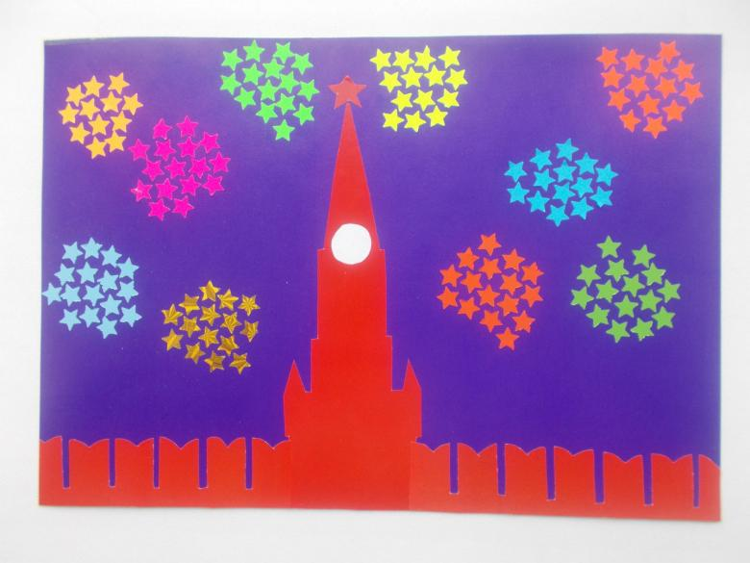

**Воспитатель :Эстенгерова М.А.**

**Джанмагомедова Ф.С**

**май**

Цель: создание образа **праздничного салюта**.

Задачи:

1 Обучающие:

Формировать у детей умение вырезать силуэты по контуру, аккуратно вырезать силуэты, наклеивать их на общий фон.

Самостоятельно создавать образ **салюта с помощью аппликации**.

2.Развивающие:

Развивать творческое воображение и умение фантазировать. Развивать мелкую моторику пальцев.

3.Воспитательные:

Воспитывать уважение и любовь к Родине, ветеранам ВОВ, чувство цвета, ритма, композиции, эстетический вкус.

Предварительная работа: беседы с детьми, чтение художественной литературы, прослушивание и заучивание песен и стихов о войне.

Методы и приёмы: наглядный, словесный, вопрос – ответ, использование художественной литературы, физкультминутка.

Материалы и оборудование: картинки – слайды с изображением **праздничного салюта**, фотографии времён войны, магнитофонная запись Дерягина Л. Б. *«Этот День****Победы****»*, цветной картон (20: 15, цветная бумага (разного цвета квадраты по 6-8 шт. разного размера, ножницы, салфетки, клей, стихотворение Н. Ивановой *«Что за****праздник****?»*, стихотворение Шорыгиной Т. *«****Праздничный салют****»*

Методические приёмы:

1. Вводная часть – 5 минут

а) Организационный момент *(эмоциональный настрой)*

б) чтение стихотворения Н. Ивановой *«Что за****праздник****?»*

в) беседа о ветеранах и **празднике 9 мая**

г) минута молчания

2. Основная часть 20- 22 минуты

а) чтение стихотворения Шорыгиной Т. *«****Праздничный салют****»*

б) показ слайдов и фотографий с изображением **салюта в вечернем небе**

в) физкультминутка *«****Салют****»*

г) рассмотрение образца композиции, выполненной воспитателем заранее

д) показ и разъяснение последовательности работы с цветной бумагой

*(складывание, обрезание, скручивание, приклеивание)*

е) выполнение работы

3. Заключительная часть – 3 минуты

а) обсуждение коллективной работы

Я твой друг и ты мой друг,

Вместе встанем дружно в круг,

За руки друзья возьмёмся

И друг другу улыбнёмся.

Воспитатель: Ребятки, а кто из вас знает, к какому **празднику** готовится вся страна? *(Ко Дню****Победы****)*

А теперь послушайте стихотворение Н. Ивановой *«Что за****праздник****?»*

В небе **праздничный салют**,

Фейерверки там и тут.

Поздравляет вся страна

Славных ветеранов.

А цветущая весна,

Дарит им тюльпаны,

Дарит белую сирень.

Что за славный майский день?

9 мая 1945 года для России 1945 года для России на все времена стало великой датой. Ради этого счастливого дня, ради мирного неба, счастья и смеха людей погибли миллионы человек, сражаясь за свободу России и всего мира. Мы никогда не забудем тех, кто не жалея своих жизней добывал нелегкую **победу и всё одолел**. Не ради наград, а ради того, что бы мы с вами ребята, могли жить в мирной стране, спокойно спать, гулять, быть счастливыми.

Ребята, как мы называем этих людей? *(Ветераны)*

Правильно, давайте рассмотрим фотографии наших дорогих ветеранов. Сейчас еще живы ветераны, ваши прадедушки и прабабушки, но с каждым годом их становиться все меньше и меньше. Они состарились, им трудно даже ходить. Им нужна помощь. Как можно им помочь? *(помочь перейти дорогу, принести чай, сходить в магазин)*. 9 мая – все люди нашей Родины и других стран, которые живут и хотят жить в мире и дружбе, **празднуют** большой и радостный день. Вы знаете, как называется этот день? – *(День****Победы****)*. Правильно! В этот день по всей стране проходят парады, ветераны встречаются вместе, вспоминают годы войны, поют песни, а по вечерам на главных площадях гремит **праздничный салют**.

Воспитатель, включает музыку и читает стихотворение Т. Шорыгиной

*«****Праздничный салют****»*

Алые букеты в небе расцветают,

Искорками света лепестки сверкают.

Синими, лиловыми – каждый раз всё новыми.

А потом рекою золотой текут.

Что такое? – **Праздничный салют**!

Включаются слайды и фотографии с изображением **салюта в вечернем небе**.

Воспитатель: Ребята, что вы видите на этих иллюстрациях? (**Салют**, разноцветные ракеты в небе, **праздник**)

Как вы думаете с чем можно сравнить **салют**? На что он похож? *(на цветные брызги, на красивый букет, на серебристые искры)*

В какое время проводится **салют и почему**?

*(В вечернее время, чтобы было хорошо видно на тёмном небе)*

Какими цветами представлен **салют**? *(розовым, зелёным, красным, синим, желтым и оранжевым)*.

Какое чувство вы испытываете, глядя на **салют**? *(радость, волнение, счастье)*.

Физкультминутка *«****Салют****»*

Вокруг было тихо. *(встать прямо и руки опустить)*

И вдруг **салют**! **Салют**! *(поднять руки вверх)*

Ракеты в небе вспыхнули *(раскрыть пальчики веером и помахать над головой влево- вправо)*

И тут и там над площадью, над крышами.

*(присесть, встать, руки с раскрытыми пальчиками поднять вверх)*

На улицу. На улицу

*(лёгкий бег на месте)*

Все радостно бегут. Кричат *«Ура!»* *(руки вверх)*

Любуются, любуются на **праздничный салют**!

*(руки вверх пальцы раскрыты и машем над головой)*

Воспитатель: Ребята, а теперь посмотрите на мою композицию внимательно, что вы видите на ней? *(ленточку георгиевскую,и****салют виде цветов****)*.

А сейчас я предлагаю вам стать настоящими художниками и теперь самим оформить ваши картинки. Это будет наш с вами подарок ветеранам к **празднику Победы**!

Идёт выполнение работы. В конце **занятия**, воспитатель хвалит детей за проделанную работу. Все работы временно вывешиваются в творческий уголок на выставку.

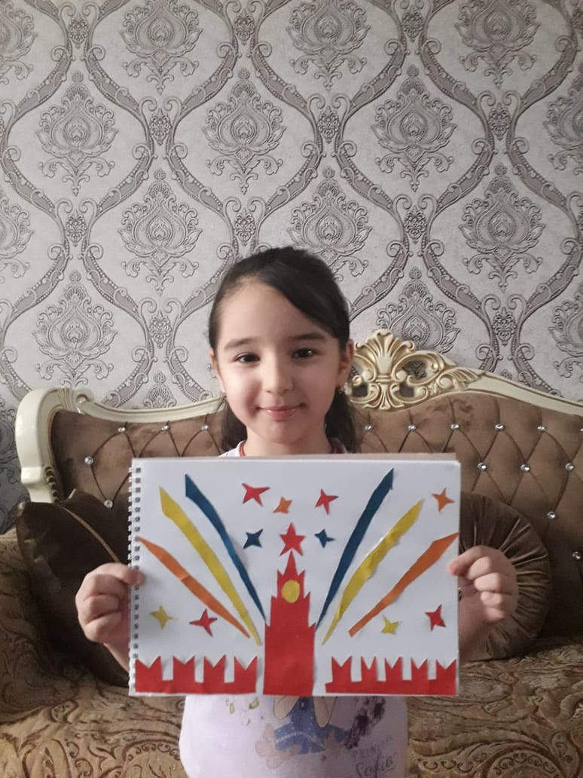

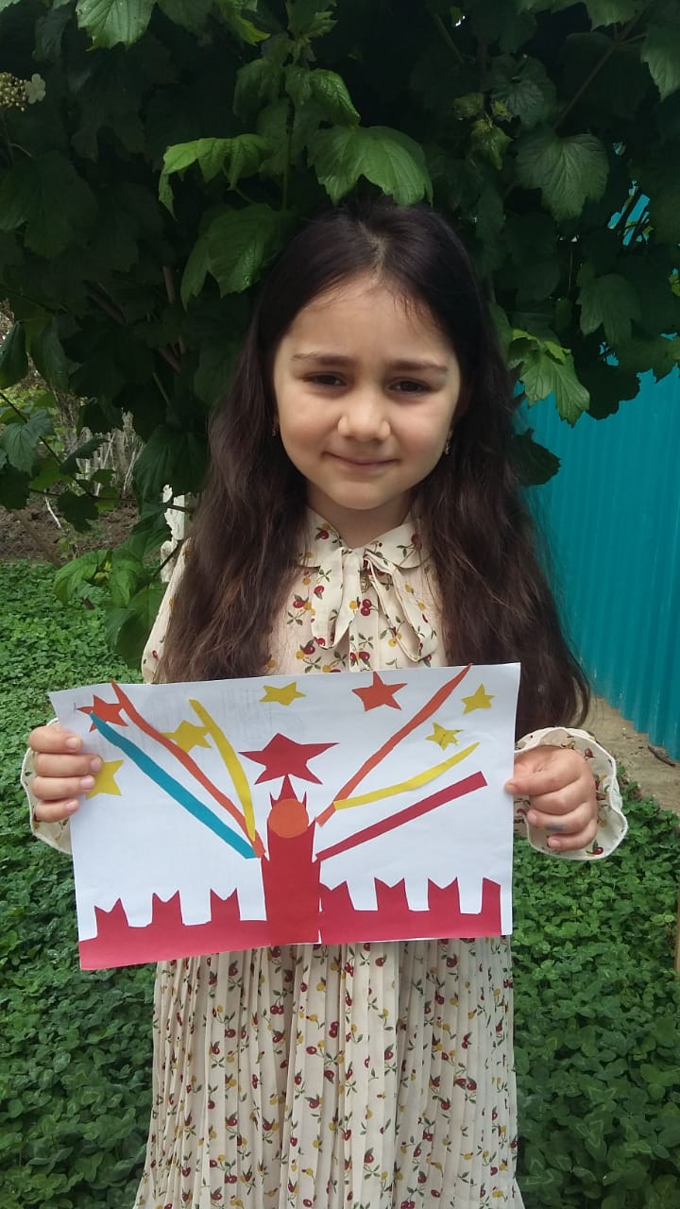

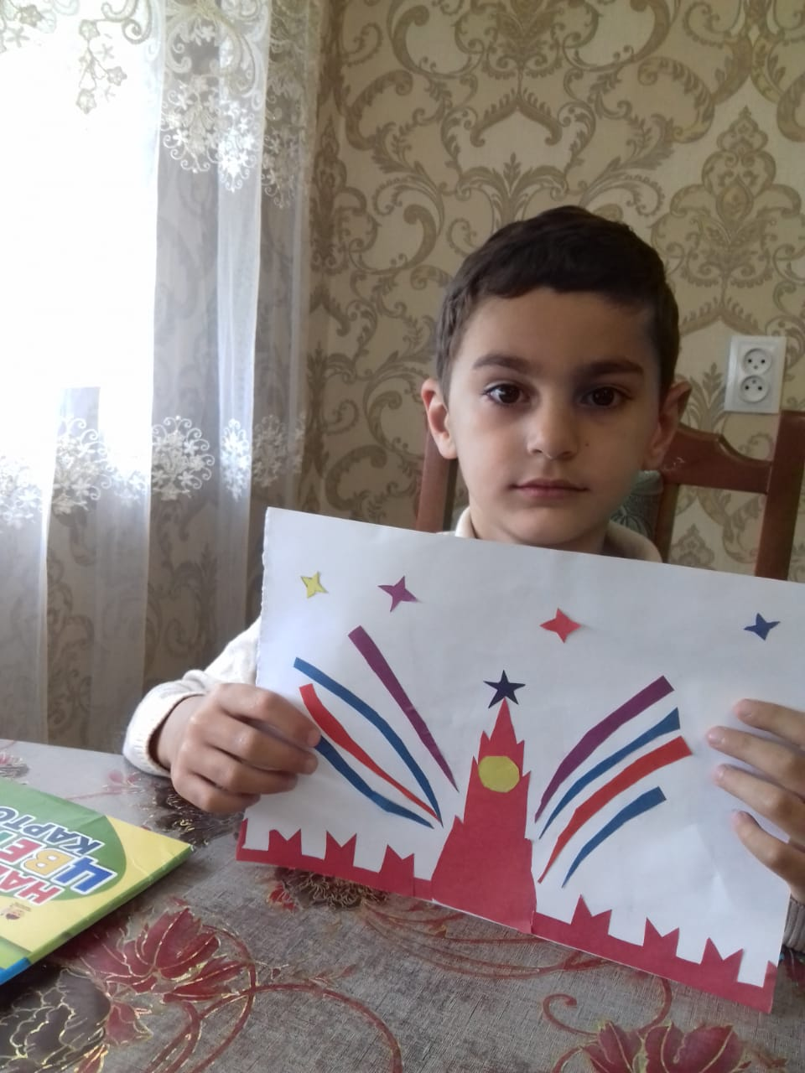

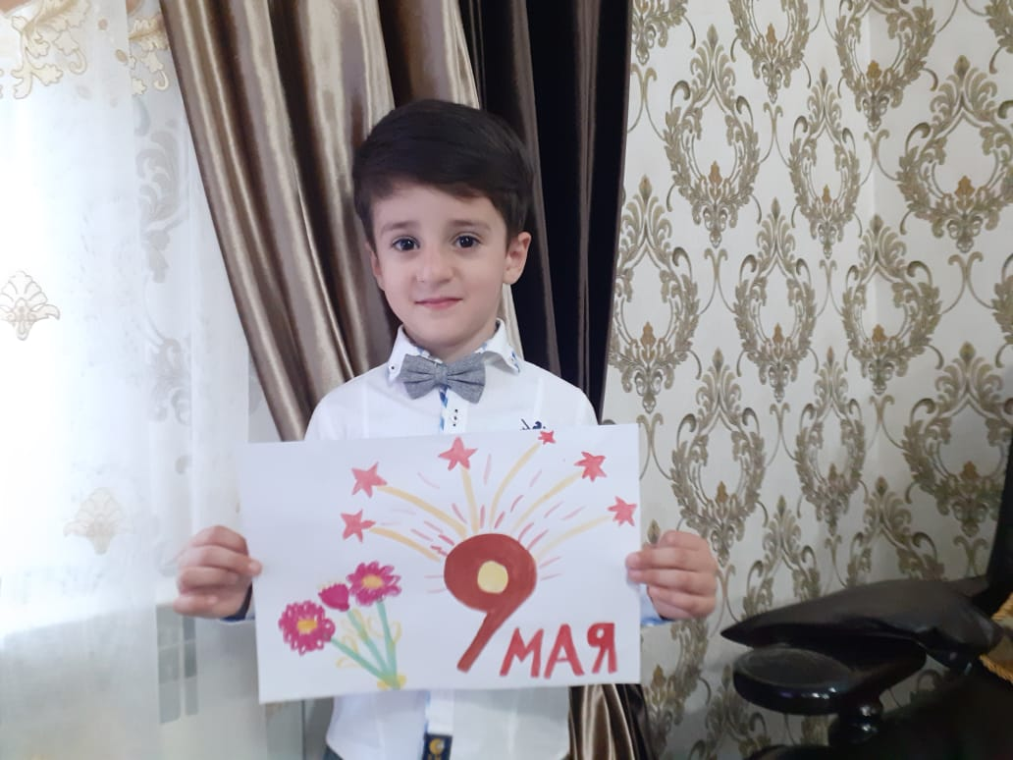

Воспитатель: Ребята, вы сегодня очень постарались, нашим ветеранам очень понравятся ваши поделки. Все молодцы! А пока мы повесим их на стенд, чтобы вы смогли полюбоваться своей работой. И показать их своим родителям.

